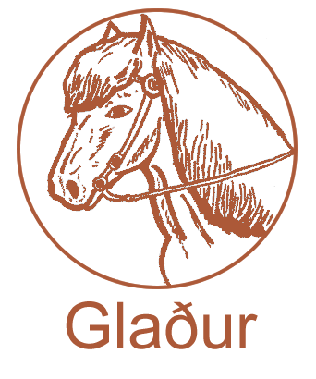

Starfsskýrsla 2024

Hestamannafélagið Glaður

**Stjórn Hestamannafélagsins Glaðs er**

Heiðrún Sandra, formaður

Svanhvít Gísladóttir, varaformaður

Þórður Ingólfsson, gjaldkeri

Sjöfn Sæmundsdóttir, ritari

Einar Hólm Friðjónsson, meðstjórnandi

Skjöldur Orri Skjaldarson, meðstjórnandi

**Iðkendafjöldi, flokkar og þjálfaramál**

Félagsmenn voru 160 talsins í árslok 2024, þar af 48 einstaklingar 18 ára og yngri.

Líkt og í öðrum hestamannfélögum sem aðild eiga að LH eru allir félagsmenn jafnframt iðkendur.

Námskeið, mót og æskulýðsstarf á vegum Glaðs er iðulega opið öðrum en félagsmönnum.

Eins og áður eru það annars vegar fræðslu- og æskulýðsnefnd félagsins og hins vegar mótanefnd sem starfrækja íþrótta- og æskulýðsstarfið.

Félagið greiðir að jafnaði niður námskeiðsgjöld fyrir börn og unglinga, sem eru skráð í Glað, en ekki fullorðinna sem greiða því sem næst raunkostnað vegna kennara/þjálfara. Gefinn er systkinaafsláttur til að koma til móts við foreldra, svo sem flestir geti tekið þátt í námskeiðum á vegum Hestamannafélagsins.

Hestamannafélagið hefur eingöngu ráðið til sín reiðkennara til þess að kenna á reiðnámskeiðum, við erum því með starfsfólk sem hefur lokið þriggja ára háskólanámi frá Háskólanum á Hólum.

**Aðalfundur 2024 og nefndir**

Aðalfundurinn var haldinn 11. apríl og mættu 17 félagsmenn á fundinn. Valberg Sigfússon gaf ekki kost á sér áfram sem formaður og lét af störfum eftir 6 góð ár. Þórarinn Birgir óskaði eftir að hætta, en hann hefur starfað sem meðstjórnandi í stjórn í 10 ár. Þökkum þeim innilega fyrir sín störf fyrir félagið. Heiðrún Sandra var kosinn formaður og Einar Hólm var kosinn meðstjórnandi til tveggja ára. Svanhvít Gísladóttir endurkjörin sem varaformaður.

Kosið var í eftirfarandi nefndir og eru þær allar starfandi.

**Fræðslu og æskulýðsnefnd**

Eydís Anna Kristófersdóttir, formaður

Þórey Björk Þórisdóttir

Dóróthea Sigríður Unnsteinsdóttir

Heiðrún Sandra

Styrmir Sæmundsson

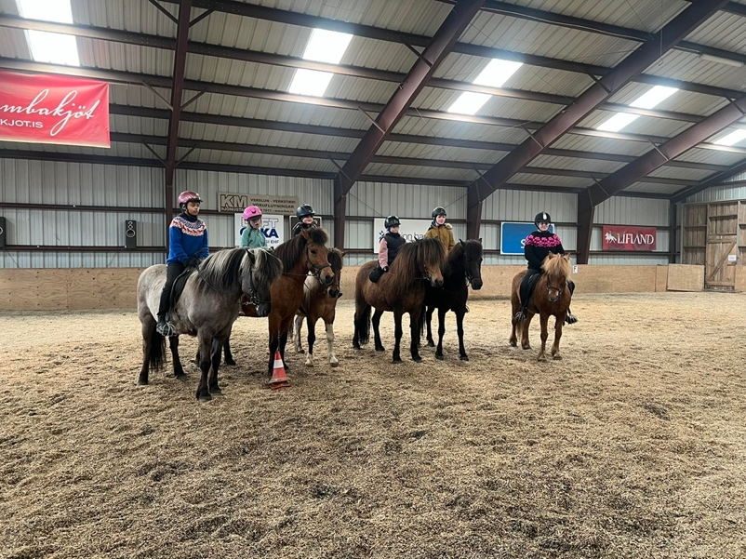

**Mótanefnd**

Einar Hólm Friðjónsson, formaður

Eydís Anna Kristófersdóttir

Laufey Fríða Þórarinsdóttir

Jóna María Gísladóttir

Vilberg Þráinsson

**Skemmtinefnd**

Jóhanna María Sigmundsdóttir, formaður

Hermann Jóhann Bjarnason

Sigurður Jökulsson

**Tölvunefnd**

Þórður Ingólfsson, formaður

Dóróthea Sigríður Unnsteinsdóttir

Viðar Þór Ólafsson

**Reiðveganefnd**

Valberg Sigfússon, formaður

Skjöldur Orri Skjaldarson

Heiðrún Sandra

**Starf fræðslu og æskulýðsnefndar**

Haldið var þriggja helga reiðnámskeið í febrúar og mars með Lindu Rún Pétursdóttur reiðkennara, kennt var laugardag og sunnudag.   
5 yngri en 18 ára sóttu námskeiðið og var hver kennslustund 40 mín. löng.

7-9. júní var haldið almennt reiðnámskeið og keppnisnámskeið. Kennari var Sjöfn Sæmundsdóttir reiðkennari. Þáttakan var góð, þótt tímasetningin hefði ekki verið sú besta. Margir komust ekki vegna annara námskeiða sem voru á sama tíma.   
9 krakkar og unglingar sóttu námskeiðið sem skiptist í 2 hópa og var hver kennslustund 40 mín.

22-24. júlí var haldið útreiðar námskeið í Búðardal, þar sem Sjöfn Sæmundsdóttir reiðkennari ásamt tvem aðstoðarkonum hjálpuðu ma.  krökkunum að ná meira sjálfstrausti í útreiðum. Þau sóttu hrossin sjálf og lögðu á, fóru í útreiðartúr og gengu frá hrossum aftur eftir námskeiðið.   
Einnig var tekinn inn yngri hópur, sá hópur fékk kennslu inní reiðhöll.  
14 börn tóku þátt á þessu skemmtilega námsskeiði og skiptust í 2 hópa. Hver kennslustund var 1 klst.

Hestamannafélagið í samstarfi við reiðkennara hjálpuðu að skaffa hross fyrir þau börn sem ekki höfðu aðgang að þeim.

**Mót**

Haldið var eitt mót á árinu 2024 í Búðardal. Það var Hestaþingið okkar sem var haldið 15 júní og var þátttaka góð, ef miðað er við hvað hefur verið erfitt að halda mót síðustu ár. Skráningar Glaðskrakka og unglinga voru tvær í unglingaflokk og fjórar í barnaflokk, 24 skráningar í fullorðinsflokka.  
Það er dýrt að halda lögleg mót með þremur dómurum, en algjörlega þess virði til að viðhalda áhuga.  
Árið 2025 fer strax betur á stað og er búið að halda tvö mót þar sem af er ári.

Hestamannafélagið Glaður hélt sameiginlega tveggja daga úrtöku fyrir Landsmót hestamanna sem var haldið í Reykjavík 1-7 júlí, úrtakan var haldin í Borgarnesi 8-9 júní. Þrír hestar frá Glað fóru í úrtöku, og tveir þeirra fóru síðan á Landsmót, stóðu sig vel og voru félaginu til sóma.

Set með mynd sem tekin var í setningarathöfninni á landsmóti, feðginin Villi og Málfríður á Hríshóli. Það er gaman að sjá að þau eru bæði klædd í félagsbúning Glaðs, sem er ljósgrár jakki með rauðum klút í brjóstvasa, hvít skyrta, rautt bindi og svartar buxur.

**Framkvæmdir**

Snemma á árinu var skipt um undirlag í Nesoddahöllinni á reiðgólfinu, malargólfið var slétt og furuflís var sett ofaná. Lengi hefur verið óskað eftir nýju undirlagi og þótt það sé öðrvísi viðhald á furuflísinni, þá er heilt á litið miklu betra að nýta aðstöðuna í dag.

Eitthvað var um áhaldakaup á árinu fyrir reiðhöllina.

Haldið var áfram með nýjan reiðveg við hesthúsahverfið í Búðardal. Þessi reiðvegur hefur verið í framkvæmd síðustu ár, en vonir standa til að framkvæmdum við hann ljúki á árinu 2025 og þá verði hægt að fara líta til annarra verkefna. Reiðvegurinn er mikilvæg viðbót við aðra reiðvegi á svæðinu og á eftir að nýtast mjög vel þeim sem ríða út í Búðardal. Vegagerðin styrkir reiðvegagerð, og hefur einungis það fé sem fæst í gegnum það verið nýtt í reiðvegina.

**Rekstur Hestamannafélagsins Glaðs**

Rekstur Hestamannafélagsins er góður. Við fengum styrk frá Dalabyggð, sem UDN úthlutaði.

Fræðslunefnd fór í fjáröflun í sumar, þar sem við tókum að okkur að vera með kaffi og veitingar fyrir Dalabyggð 17. Júní. Stefnan er að nýta þann pening til að greiða niður námskeið fyrir börn og unglinga, fyrirlestra og fleira á árinu 2025.

**Framtíðarsýn**

Framtíðarsýn félagsins er að við viljum halda áfram að efla og styrkja okkar félagsmenn, með námskeiðum, mótahaldi, skemmtunum og fræðslum eins og hægt er. Halda áfram uppbyggingu og viðhaldi á eignum félagsins. Útlitið er bjart og við viljum halda áfram að horfa framm á veginn, við erum með ótrúlega sterka einstaklinga í nefndum og stjórn, frábæra sjálfboðaliða sem eru boðnir og búnir að aðstoða okkur við hvert tækifæri og svo það sem mikilvægast er fyrir framtíðana, mikið af duglegum börnum og unglingum sem eru dugleg að sækja námskeið og mót í heimabyggð.

**Lokaorð**

Hestamannafélagið Glaður er gamalt og rótgróið félag, stofnað 20. Júlí 1928 og er næst elsta hestamannafélag á landinu. Miklir frumkvöðlar sem stóðu að stofnun þess. Við búum svo vel að eiga reiðhöll, dómaragám og löggildan keppnisvöll. Það er kostnaðarsamt að eiga og að halda þessum eignum okkar við, en samt svo ótrúlega mikilvægt fyrir okkur, þótt á landsvísu séum við lítið hestamannafélag.

Við erum mjög þakklát að fá styrk til þess að bæta starfið okkar og geta niðurgreitt námskeið fyrir börn og unglinga og haldið mót, þá sérstaklega með styrknum frá Dalabyggð.

Fyrir hönd hestamannafélagsins Glaðs

Heiðrún Sandra, formaður.